Retrospectiva

- ¿Cuáles fueron los mini-ciclos definidos? Justifíquenlos.

Establecimos 5 mini-ciclos:
- Crear la máquina traga monedas: realizar el constructor y definir sus atributos.
- Adición y eliminación de ruedas y símbolos: definir estas dos clases con sus constructores y métodos necesarios para poder adicionar estos objetos a las estructuras de datos (TreeMap) respectivas.
- Métodos para cambios de estados: crear los métodos para girar una rueda, cambiar el símbolo de una rueda en especifico y para girar todas las ruedas al mismo tiempo.
- Consulta de datos de la máquina: creación de los métodos para saber los posibles símbolos que hay, para saber la cantidad de símbolos distintos entre las ruedas, para saber los símbolos que hay en cada rueda de manera ordenada y para saber si se logro el jackpot (es decir que todos los símbolos sean iguales, que significa que solo hay 1 símbolo distinto)
- Visibilidad y terminación: crear los métodos para hacer visible la maquina y sus componentes (figuras y ruedas), para hacerla invisible, para terminar el uso de la máquina y para verificar si las acciones fueron validas.
Establecimos estos mini-ciclos debido a que nos permite repartir de forma equilibrada los métodos propuestos para la clase SlotMachine además que están separados según las funciones que puede hacer.
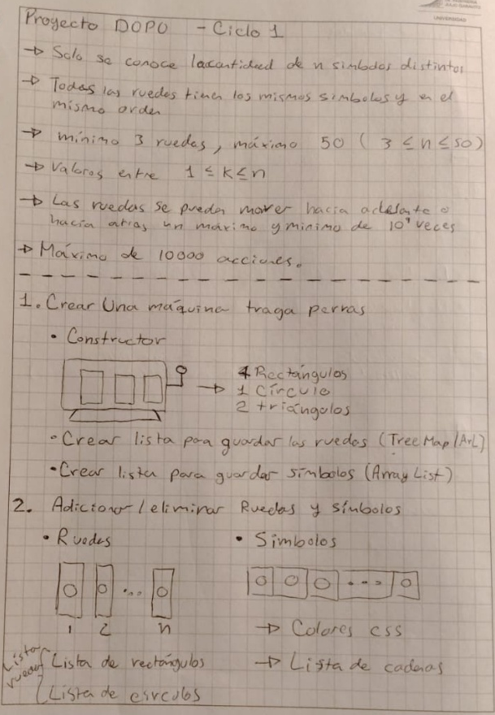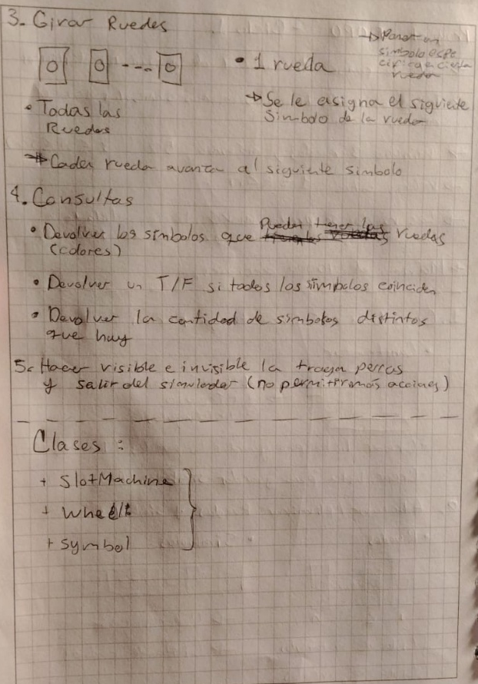

- ¿Cuál es el estado actual del proyecto en términos de mini-ciclos? ¿por qué?

- ¿Cuál fue el tiempo total invertido por cada uno de ustedes? (Horas/Hombre)

En total se realizo una inversión de 11 horas y 30 minutos por persona.

- ¿Cuál consideran fue el mayor logro? ¿Por qué?

- ¿Cuál consideran que fue el mayor problema técnico? ¿Qué hicieron para resolverlo?

- ¿Qué hicieron bien como equipo? ¿Qué se comprometen a hacer para mejorar los resultados?

- Considerando las prácticas XP incluidas en los laboratorios. ¿cuál fue la más útil? ¿por qué?

- ¿Qué referencias usaron? ¿Cuál fue la más útil? Incluyan citas con estándares adecuados.

Consideramos que la documentación de Oracle para el uso de TreeMap fue lo más útil debido a que gracias a el pudimos guardar los objetos que necesitábamos usando esta estructura de datos.

Chacon, S., & Straub, B. (2014). Pro Git (2nd ed.). Apress. https://git-scm.com/book/en/v2
Oracle. (s. f.). TreeMap (Java Platform SE 17). Oracle Documentation. https://docs.oracle.com/en/java/javase/17/docs/api/java.base/java/util/TreeMap.html

